Máte hodinu volného času týdně a rádi někomu pomáháte ?
Dobrovolnické centrum ADRA, o.p.s. ve spolupráci se Sociálními službami města Nový Bor, Senior centrem a s OSTARA, p.o. Nový Bor hledají dobrovolníky, kteří by se chtěli stát společníky pro seniory nebo pro zdravotně postižené. Úlohou dobrovolníků je uplatnit svoje schopnosti při vytváření vztahu se seniory (komunikace, čtení, ruční práce, hry, procházky, doprovázení apod.). V případě vašeho zájmu nás můžete kontaktovat buď telefonicky na tel. 607 047 522 nebo na E-mail: petr.maska@adra.cz.
Humanitární organizace ADRA byla založena v roce 1957 v USA a pobočka v ČR působí od roku 1992. V současné době působí v ČR 15 dobrovolnických center ADRY s více jak 2 700 dobrovolníky v 59 městech a 202 sociálních a zdravotních organizacích (domovy pro seniory, dětské domovy, nemocnice apod.).
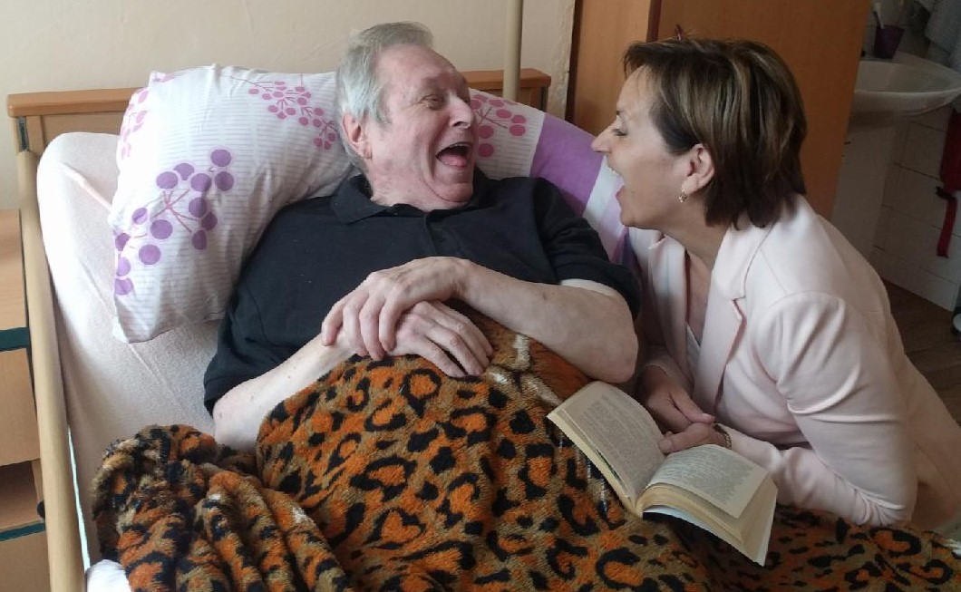

Ing. Petr Máška, vedoucí pobočky ADRA, o.p.s. Česká Lípa

